Муниципальное бюджетное образовательное учреждение дополнительного образования детей
ДОМ ДЕТСКОГО ТВОРЧЕСТВА
пос. Железнодорожный
Калининградская область, Правдинский район, пос. Железнодорожный,
улица Школьная 2.
телефон/ факс- 8-401-57-2-35-89

СОЦИАЛЬНЫЙ ПРОЕКТ

«ЖИВИ, ВЕТЕРАН»

(посвящённый 70-летию Победы)

п. Железнодорожный

2014 год

СОЦИАЛЬНЫЙ ПРОЕКТ

«ЖИВИ, ВЕТЕРАН»

(посвящённый 70-й годовщине Победы в ВОВ)

Содержание проекта

- Введение. Тема проекта. Актуальность выбранной темы.
- Цель проекта
- Новизна проекта
- Значимость проекта
- Тип проекта
- Срок исполнения
- Участники проекта
- Этапы реализации проекта
- Ожидаемые результаты

- Введение
Актуальность проекта, его сегодняшняя востребованность доказана самой жизнью. В ходе проекта - через знакомство с опытом ветеранов Великой войны, через добровольческую деятельность, сознательную службу обществу – у нас, современной молодежи, формируется активная гражданская позиция. Совместный труд ребят, педагогов, родителей, ветеранов, общественности способствует формированию духовно-нравственных, патриотических ориентиров молодежи. При завершении проекта у участников появятся уникальные знания о военном периоде страны, усилится позитивная система жизненных ценностей, куда особой составляющей войдет более бережное, внимательное отношение к историческому прошлому страны, гордость за ветеранов военных действий, за своих дедов и прадедов. Связующей нитью, объединяющей людей разных возрастов, профессий и положения, должна стать планомерная поисковая, исследовательская и творческая работа, посвященная знакомству с судьбами жителей поселка Железнодорожный – ветеранов Великой Отечественной войны и тружеников тыла. Посещения ветеранов на дому, встречи в школе, записи воспоминаний, создание видеофильмов-интервью, организация фотовыставок, презентаций, выпуск газет, - позволит не просто укрепить связь поколений, но и по-особому раскроет значимость Победы нашего народа в Великой Отечественной войне, пропустив ее уроки через наши сердца, сердца современных школьников, каждого участника проекта.

Тема проекта: «Живи, Ветеран»

- Цели проекта:
- воспитание интереса и уважения к истории своей страны, начинающейся с маленького поселка;
- приобретение воспитанниками опыта успешного участия в общественной жизни, гражданских инициативах, социально значимых проектах;
- развитие и поддержка социально-значимой деятельности детей;
- формирование толерантности и стремления к проявлению постоянного внимания и заботы к старшему поколению.

- Новизна проекта:
Установление тесной связи поколений, оказание действенной практической помощи ветеранам. Формирование знаний на основе проектно-исследовательской деятельности воспитанников клуба.

- Значимость проекта:
Работа над проектом, претворение его в жизнь имеет большое значение в плане воспитания в обучающихся интереса к истории Отечества, к людям – участникам этих событий, живущим в поселке, воспитания в подрастающем поколении чуткости, доброты, внимательности к пожилым людям; формирование активной жизненной позиции.

- Тип проекта: краткосрочный

- Срок исполнения: сентябрь 2014 - май 2015

- Участники проекта: воспитанники клуба «Пилигрим», педагоги МБОУ ДОД ДДД и родители

- Этапы реализации проекта:

8.1. Начальный этап:

ВАЖЕН ПЕРВОНАЧАЛЬНЫЙ НАСТРОЙ!!!

Сегодня ты – член творческой группы, к твоему мнению прислушиваются и уважают, ты выполняешь задания, которые нужны всем, без тебя не состоится презентация, на тебя надеются, тебе доверяют, ты не подведешь.
Ты – член клуба, в котором есть законы и традиции, которые ты соблюдаешь и развиваешь.
Ты – член клуба, тебе не безразлична его история, здесь занимались твои родители, их фотографии ты даже можешь найти в нашей картотеке или в экспозициях.
Ты — житель посёлка Железнодорожный, фамилии твоих предков - фамилии твоих дедушек на мемориальной плите или в книге Памяти, во время субботника ты преображаешь поселок, следишь за порядком вокруг своего дома, гордишься своими земляками, простыми людьми. И, наконец, ты – гражданин России, великой страны, открывшей миру путь в космос, родине знаменитых художников и музыкантов, ученых и писателей.

Такая цепочка способствует осознанию школьниками их принадлежности к судьбе Отечества.

8.2. Основной этап (сбор информации, план мероприятий, ход реализации проекта)

Сбор информации:
- Поиск информации в интернете;
- Чтение местной газеты «Верный путь и региональных и российских газет и т.д.;
- Просмотр телепередач;
- Интервьюирование ветеранов

План мероприятий:

Содержание | Сроки
Теоретическое занятие | сентябрь , 2014
Благотворительная ярмарка «Своими руками» | октябрь , 2014
Посещение музея боевой и трудовой славы КДЦ | октябрь, 2014
Написание сочинения по итогам посещения музея на тему «Мой сосед – ветеран» | октябрь, 2014
Посещение ветеранов ВОВ на дому, помощь в уборке | в течение года
Клубный час по теме «Наши славные сыны» | ноябрь, 2014
Сбор информации о ветеранах поселка Железнодорожный (интервьюирование ветеранов) | декабрь-апрель, 2014- 2015
Создание презентации «Герои нашего посёлка» на основе собранной информации (связана с днём Героев Отечества) | декабрь-апрель, 2014-2015
Создание поздравительной открытки в рамках акции «Поздравь ветерана» | февраль, 2015
Акция «Поздравь ветерана». | февраль, 2015
Организация чаепития с женщинами-ветеранами посёлка | март, 2015
Проведение конкурса «Алло, мы ищем таланты» с приглашением ветеранов | март, 2015
Посещение на дому, помощь в уборке | апрель, 2015
Конкурс чтецов стихотворений о Великой Отечественной войне. | апрель, 2015
Участие в поселковом митинге, посвящённом Дню Победы | май, 2015
Подготовка подарочных пакетов, поздравление ветеранов с Днём Победы | май, 2015

8.3. Заключительный этап (презентация промежуточных результатов проекта)

9 .Ожидаемые от реализации проекта результаты

Приобретение ребятами опыта социально значимой, ободряемой деятельности;
Воспитание интереса и уважения к истории своей страны, начинающейся с маленького поселка;
Решение ряда бытовых проблем ветеранов, путём организации практической, трудовой деятельности участников проекта.
Организация практической деятельности участников проекта по решению бытовых и досуговых проблем ветеранов.
Организация взаимоотношения ветеранов и молодёжи.
Стимулирование стремления общества к более внимательному и заботливому отношению к ветеранам.
Организация проектно-исследовательской деятельности участников проекта.

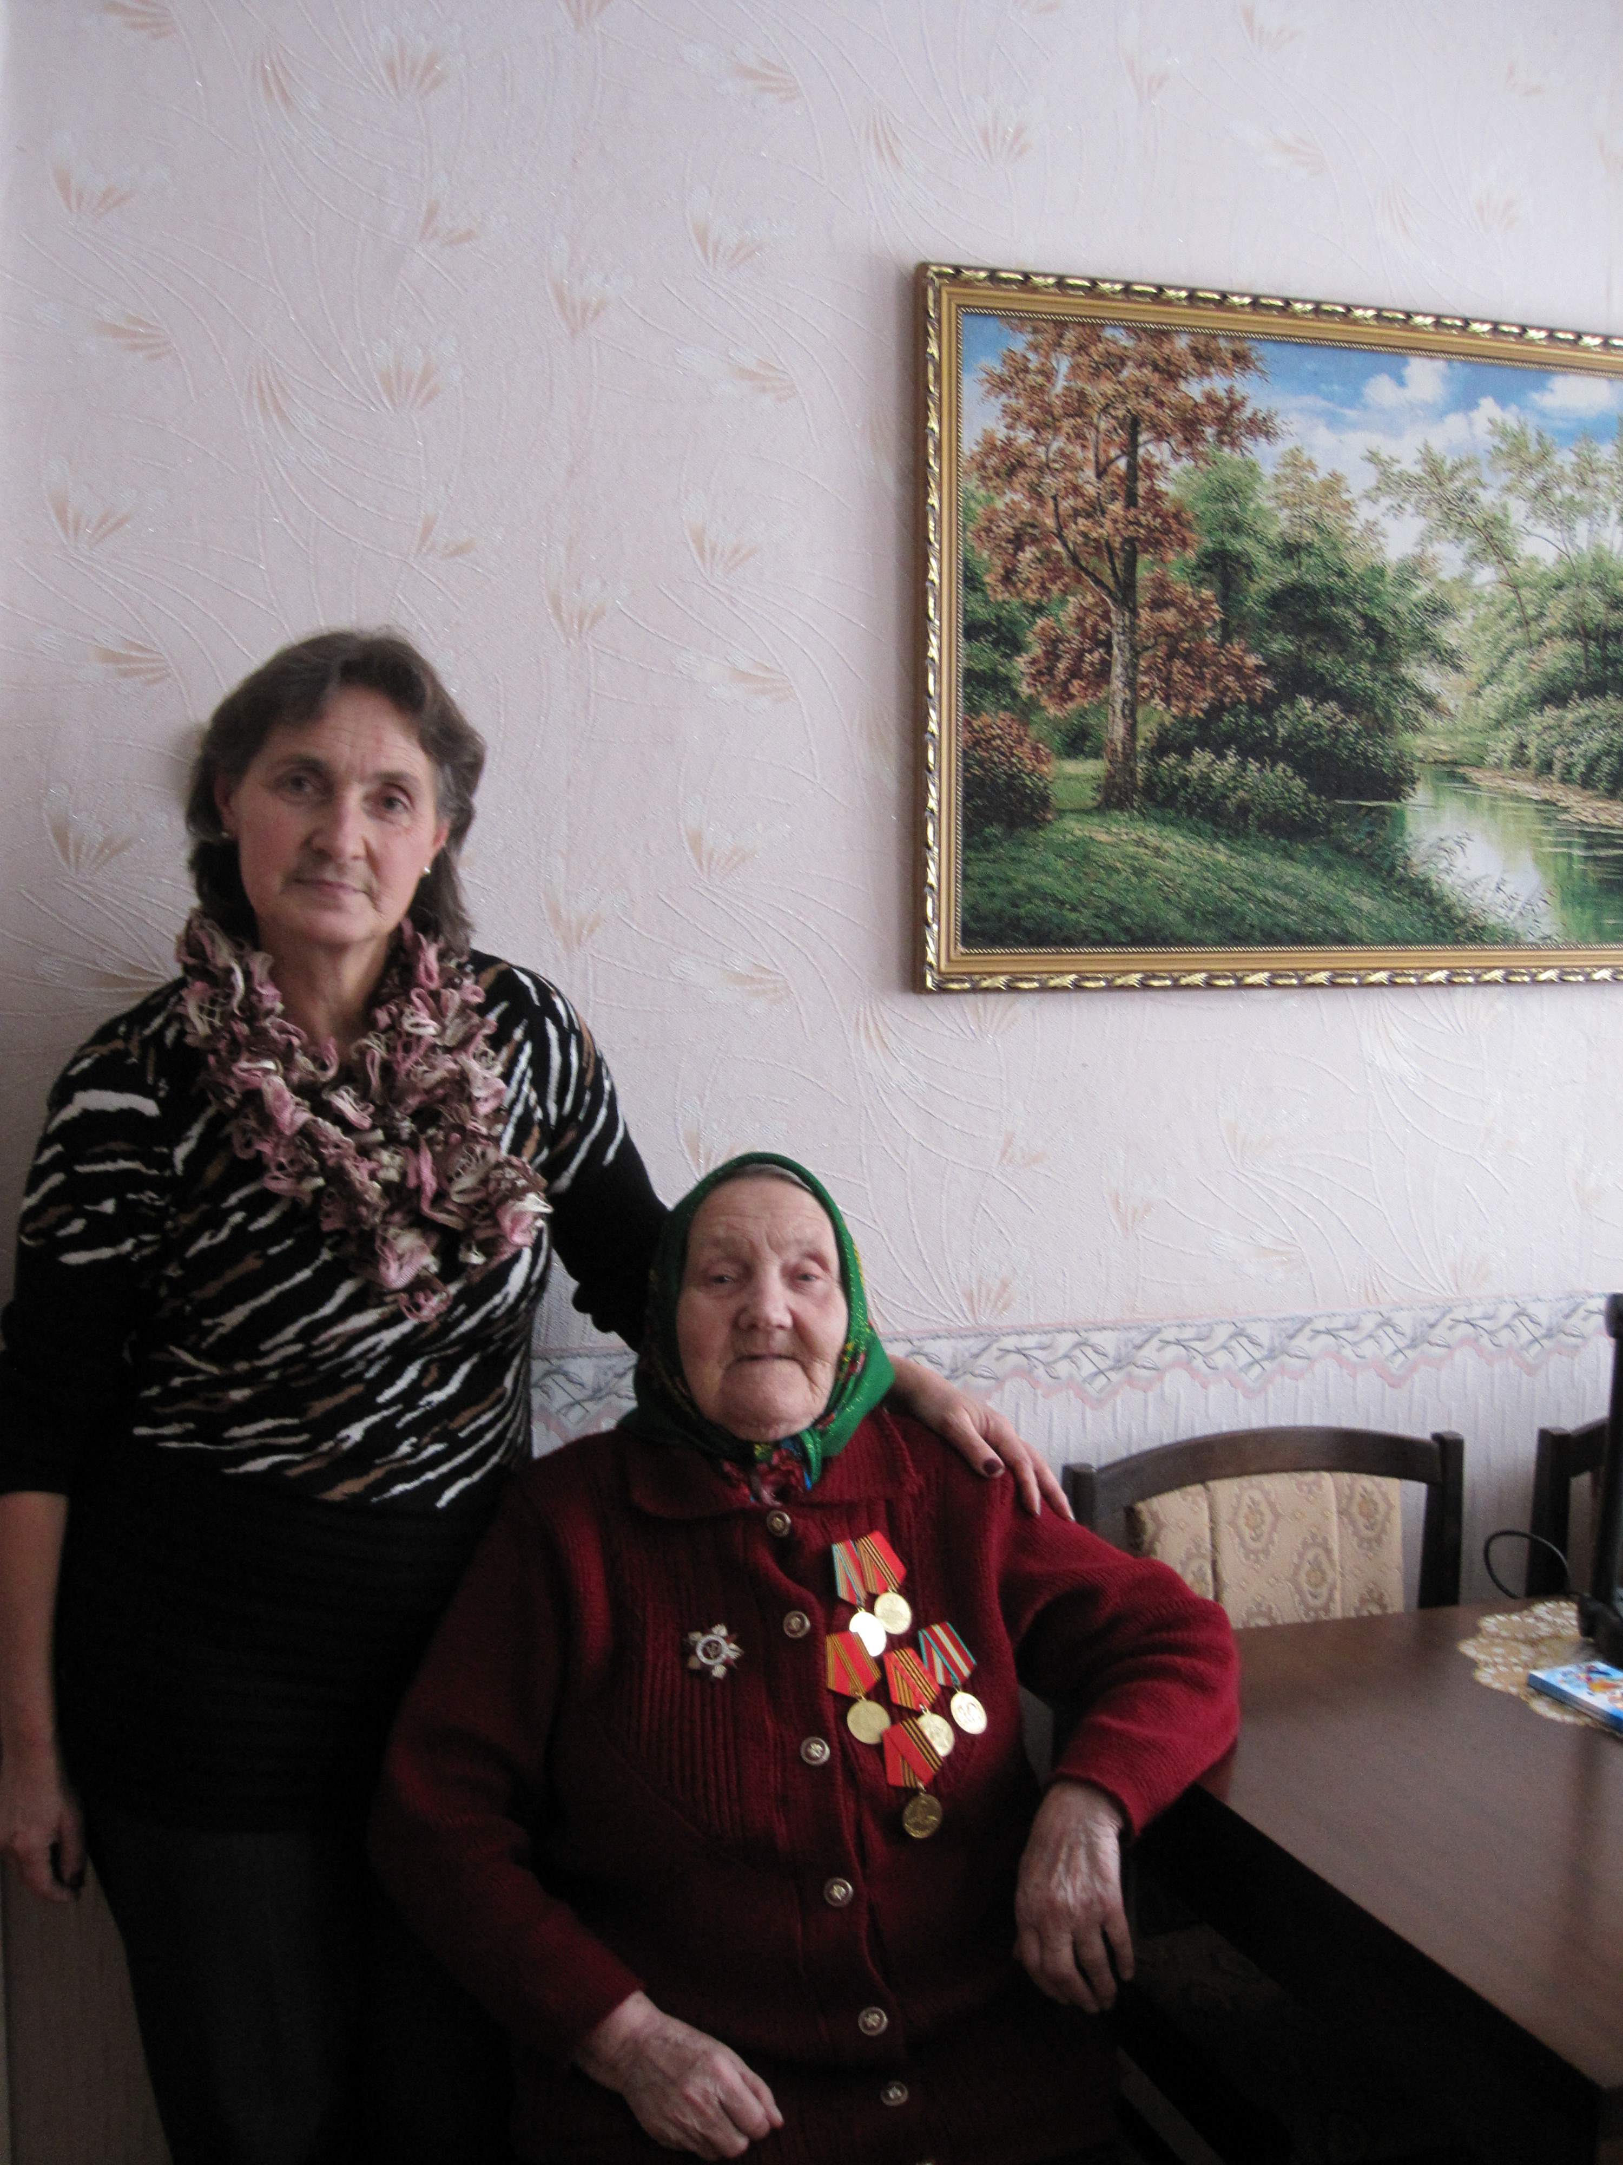

Литература
- www.nachalka.com/

- www.1september.ru/

- www.school.edu.ru/catalog.asp?cat_ob_no=245&ob_no=39571&oll.ob_no_to

- www.obrazpress.ru

- Проектная деятельность в начальной школе. Автор-составитель Н. Б. Полянина и др. – Волгоград: учитель, 2010.

- Школьная проектная лаборатория. Авторы-составители Н.В.Кашлева, Ж.В.Дмитриева, Т.В.Игнаткина. – Волгоград: учитель, 2011.

- Новикова С. Методика составления социологической анкеты. – М.: МПА, 2009.

- Прутченков А.С. шаг за шагом. Технология разработки и реализации социальных проектов. – М., 2012
- Голицина Н.С., Сенновская И.Б. Проектный метод. Пособие для учителя. М., 2009.

- И.А. Колесникова, М.П. Горчакова-Сибирская. Педагогическое проектирование. М., 2009.

- Журнал Педагогическая мастерская – 2009 г .

- Журнал Современный урок – 2010 г.

